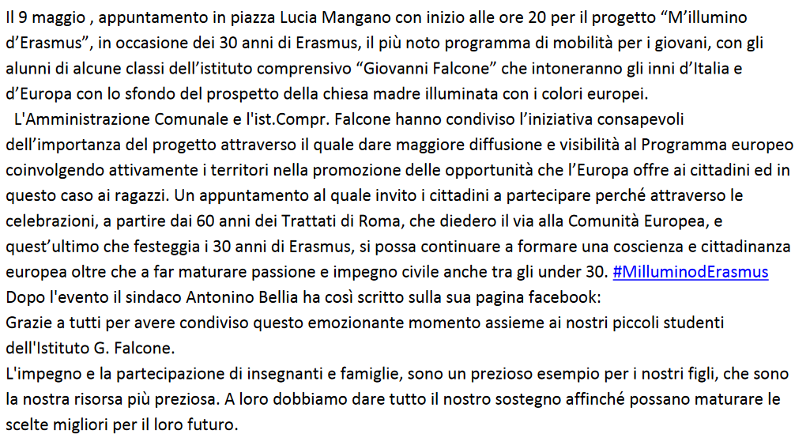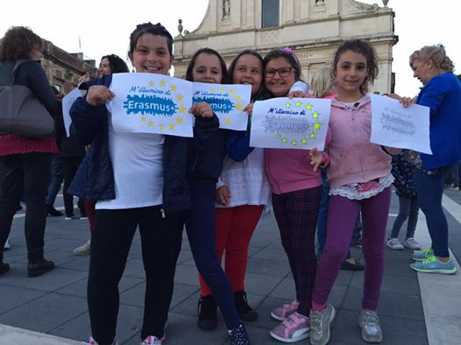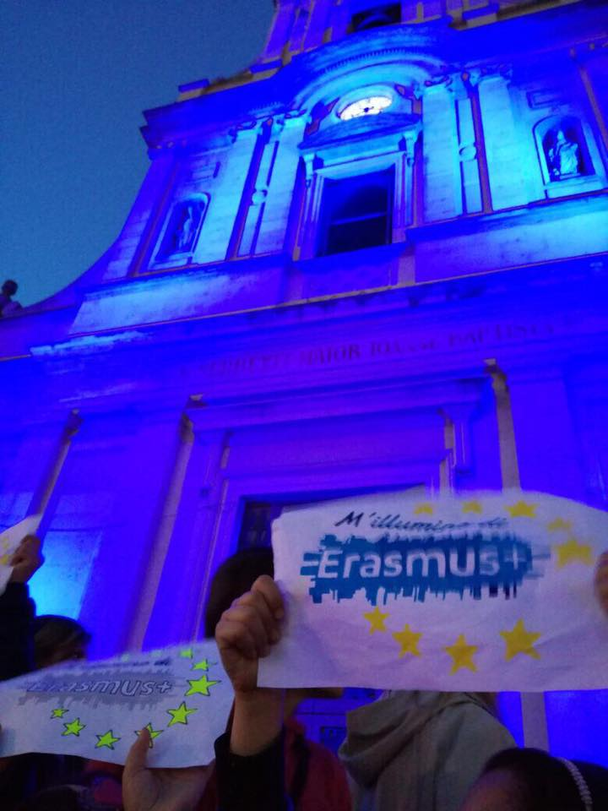Grazie al Sindaco Antonino Bellia, alla docente Irene Confalone, ai genitori, agli alunni e ai docenti per l'entusiasmo e la partecipazione!
Il Dirigente Scolastico Prof.ssa Concetta Matassa

